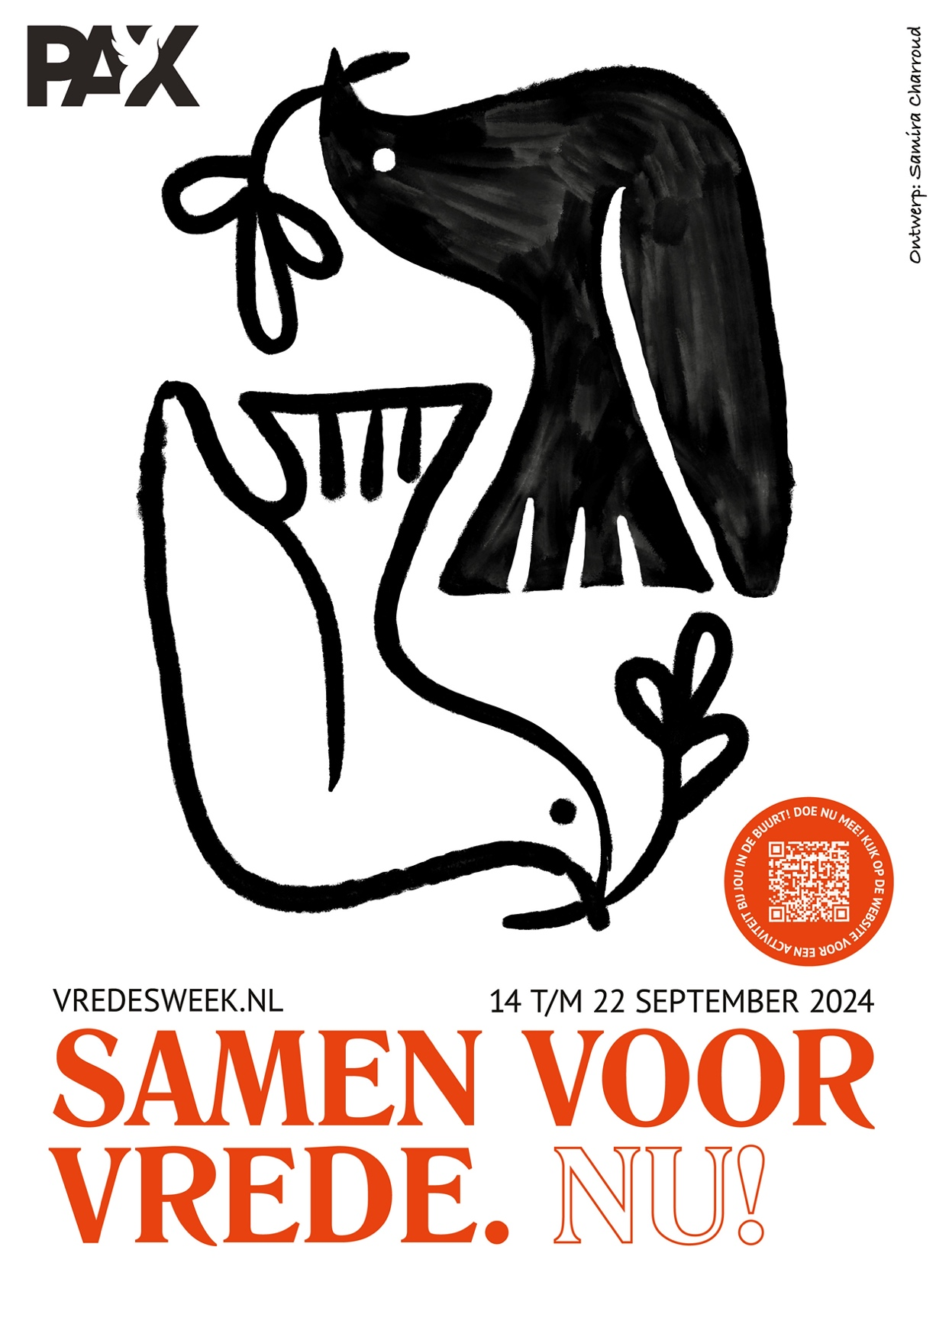

Kom jij naar ons evenement?

Info

Datum

Tijd

Aanmeldlink

- Zorg dat je lettertype ‘PT Sans” gebruikt. Dit kun je downloaden als het nog niet op je computer staat.

